LAPORAN PRAKTIKUM 1
PROGRAM JAVA PERTAMA

Disusun Oleh:
KHOHAR MUHAMAD FATAHURROHMAN
254107020021
Kelas TI 2B
PROGRAM STUDI D4 TEKNIK INFORMATIKA
JURUSAN TEKNOLOGI INFORMASI
POLITEKNIK NEGERI MALANG
Agustus 2026

Langkah Praktikum

1. Struktur Project
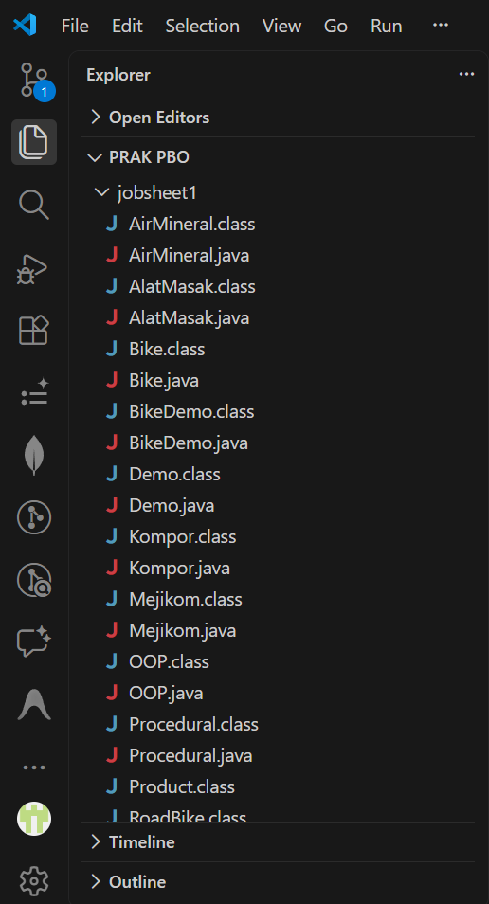
Gambar 1. Struktur Folder Project jobsheet1
Penjelasan:
Di awal praktikum ini, saya membuat folder khusus bernama jobsheet1. Di dalam folder ini saya kumpulkan semua file kodingan (.java) dan hasil compile-nya (.class). Saya tidak memakai package tambahan (hanya default package) supaya waktu nge-run programnya lebih gampang dan tidak error path-nya. File-file di sini saya bagi dua, ada yang dari contoh modul (Bike, Procedural, OOP) dan ada file buatan saya sendiri untuk tugas (Tas, AirMineral, AlatMasak, dll).

2. Implementasi & Garis Program

A. Percobaan: Pemrograman Prosedural vs OOP
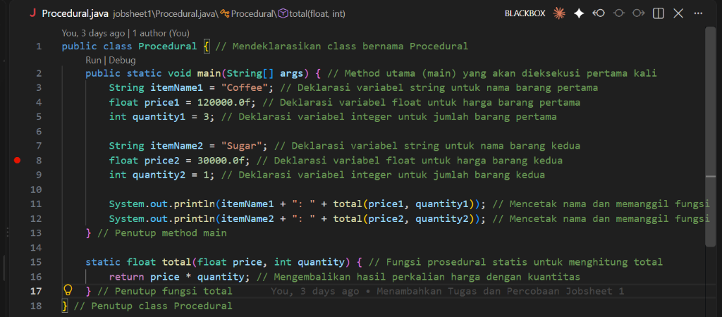
Gambar 2. Source Code Procedural.java
Penjelasan:
Pada file Procedural.java ini, saya menulis program perhitungan dengan cara biasa tanpa objek. Variabel nama barang dan harga dibuat secara terpisah, lalu dihitung nilainya menggunakan fungsi statis total(). Kodenya memang sangat singkat, tapi rasanya kurang cocok kalau nanti datanya sudah banyak karena variabelnya akan berceceran.
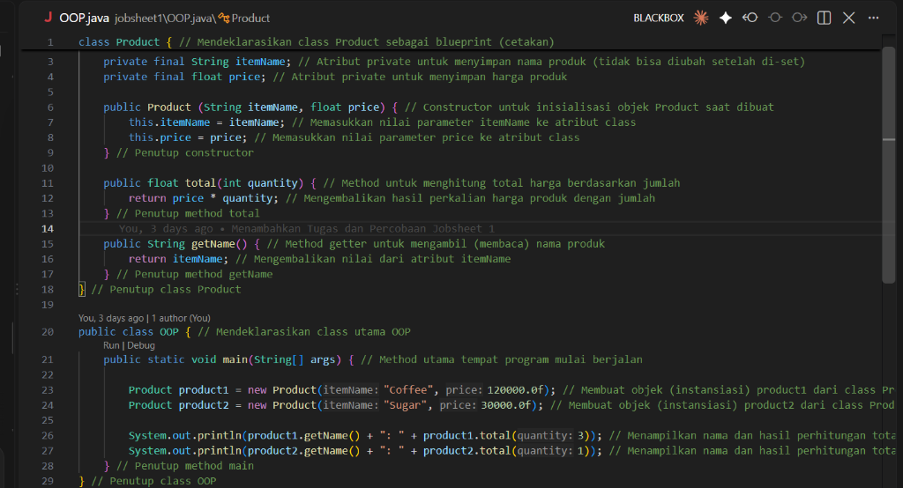
Gambar 3. Source Code OOP.java
Penjelasan:
Nah, di file OOP.java ini saya mencoba gaya yang berbeda. Saya membungkus data barang dan juga fungsi hitungnya ke dalam satu wadah bernama class Product. Jadi di bagian utamanya, saya tinggal memanggil objeknya saja pakai keyword new. Kodenya terlihat jauh lebih rapi dan gampang dibaca.
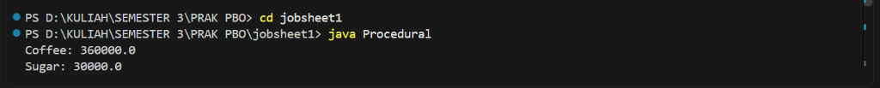
Gambar 4. Output Prosedural dan OOP
Kendala & Solusi:
Walaupun hasil cetakan di terminal sama persis, saya sempat mengalami kendala saat ngoding. Muncul pesan error 'duplicate class' karena saya menaruh class Product dan class OOP di file yang sama. Solusi yang saya lakukan adalah menghapus tulisan 'public' pada class Product, jadi Java tidak bingung mencari class utama yang harus dieksekusi.

B. Percobaan: Class, Object, dan Inheritance
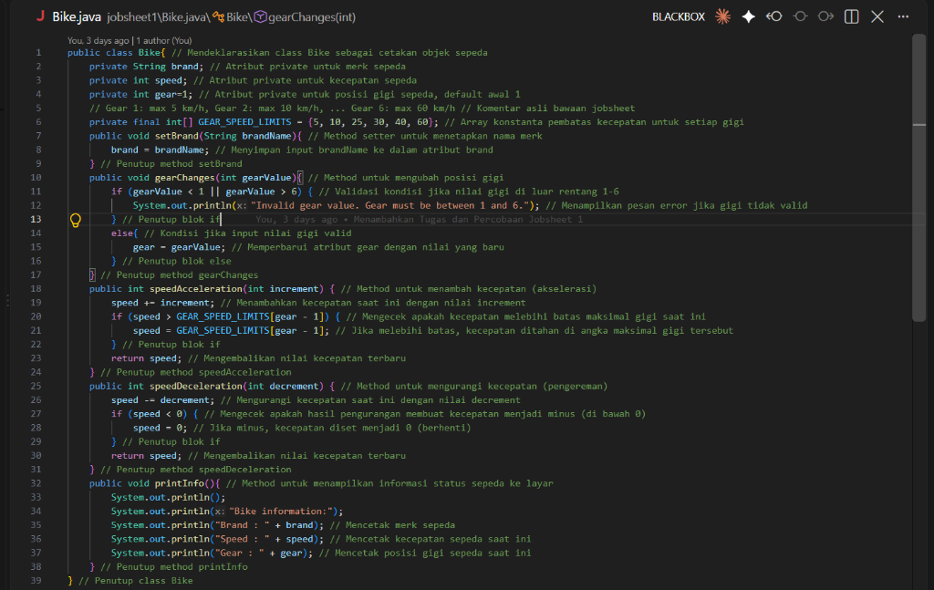
Gambar 5. Source Code Bike.java
Penjelasan:
File Bike.java ini saya buat sebagai rancangan dasar (blueprint) untuk objek sepeda. Di dalamnya, saya menyiapkan atribut utama seperti merk, speed, dan gear. Saya juga menuliskan method agar nanti kecepatan dan posisi gigi sepedanya bisa kita ubah-ubah.
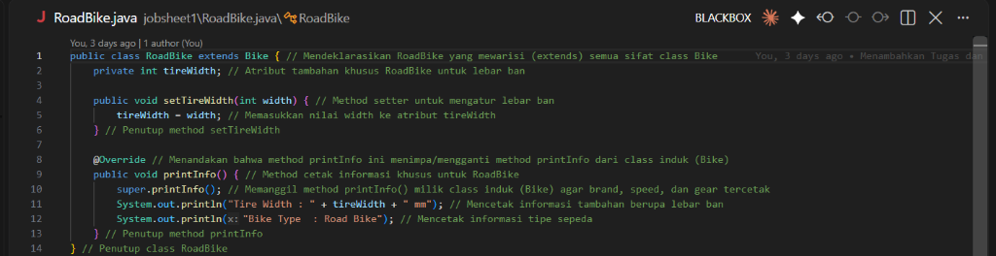
Gambar 6. Source Code RoadBike.java
Penjelasan:
Untuk RoadBike.java, saya menerapkan fitur pewarisan atau inheritance dengan menggunakan kata kunci extends. Dengan begini, class RoadBike langsung punya semua sifat dari Bike tanpa harus saya ketik ulang. Saya cuma menambahkan atribut khusus yaitu lebar ban (tireWidth) dan mengubah fungsi cetaknya (override) supaya tampilannya beda dari sepeda biasa.
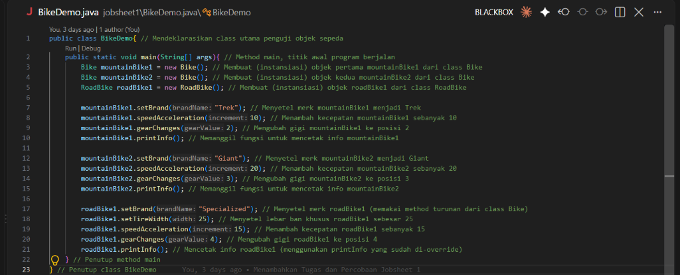
Gambar 7. Source Code BikeDemo.java
Penjelasan:
File BikeDemo.java cuma saya gunakan sebagai tempat eksekusi. Di sini saya membuat dua objek sepeda biasa dan satu roadbike. Lalu saya coba ubah-ubah kecepatan dan giginya, baru setelah itu saya print informasinya.
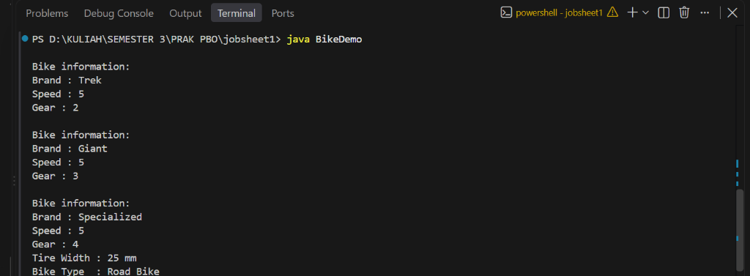
Gambar 8. Output Eksekusi BikeDemo
Kendala & Solusi:
Saat dijalankan, awalnya tulisan output saya agak berantakan spasinya antara class induk dan anak. Solusinya, saya menggunakan perintah super.printInfo() di class anak. Perintah ini membantu mencetak informasi dasar dari induknya dulu secara urut, baru kemudian mencetak info tambahan dari class anak, sehingga tampilannya jauh lebih rapi.

C. Implementasi Tugas Praktikum (Objek Mandiri)
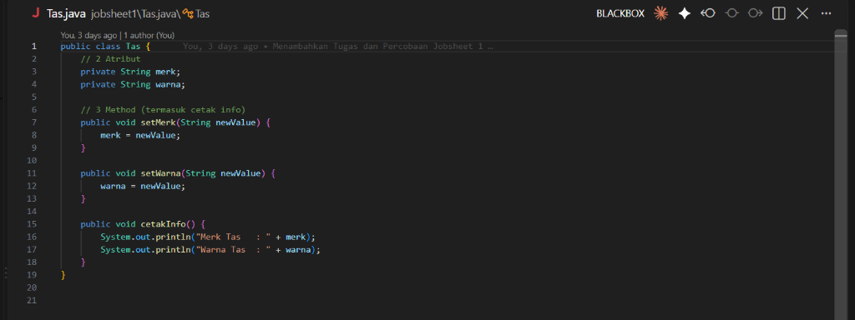
Gambar 9. Source Code Tas.java
Penjelasan:
File ini adalah objek mandiri pertama saya. Saya membuat class Tas yang sangat sederhana dengan atribut merk dan warna, serta fungsi dasar untuk mengatur dan mencetak nilainya.
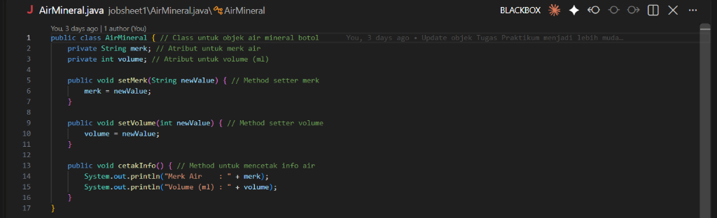
Gambar 10. Source Code AirMineral.java
Penjelasan:
Ini adalah objek mandiri kedua. Hampir mirip dengan Tas, class AirMineral ini berdiri sendiri tanpa pewarisan, dan berfungsi menyimpan data merk air botol serta volume airnya dalam bentuk mililiter.
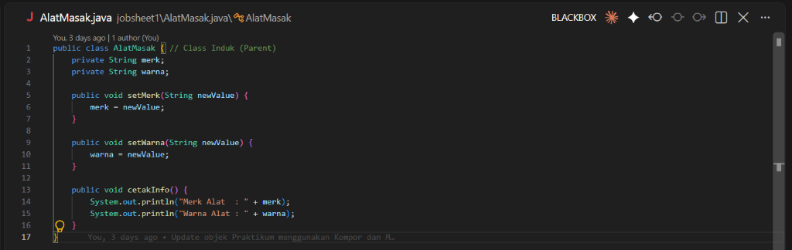
Gambar 11. Source Code AlatMasak.java
Penjelasan:
File AlatMasak.java ini saya fungsikan sebagai class Induk (Parent). Saya menaruh atribut umum di sini seperti merk dan warna. Tujuannya supaya sifat-sifat dasar alat masak ini nanti bisa diturunkan ke objek alat dapur yang spesifik.
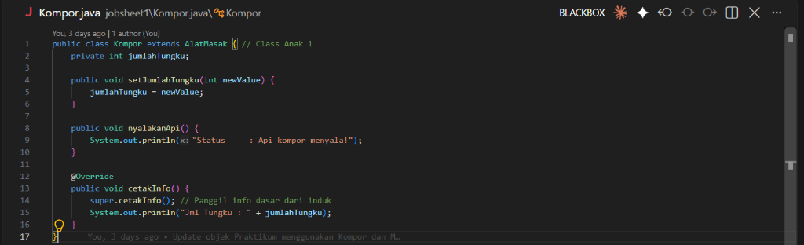
Gambar 12. Source Code Kompor.java
Penjelasan:
File Kompor.java adalah class anak pertama yang mewarisi class AlatMasak. Karena dia mewarisi induknya, Kompor otomatis punya atribut merk dan warna. Saya tinggal menambahkan atribut khusus kompor saja, yaitu jumlah tungku apinya, serta method untuk menyalakan api.
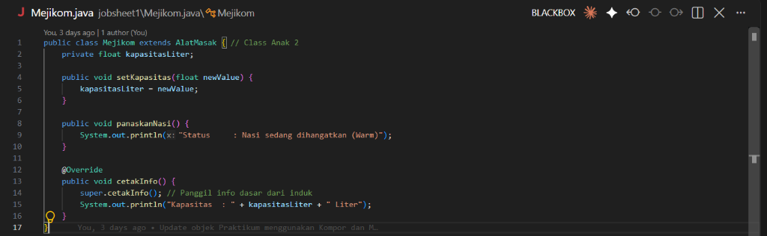
Gambar 13. Source Code Mejikom.java
Penjelasan:
File Mejikom.java adalah class anak kedua. Sama seperti kompor, dia mewarisi AlatMasak. Bedanya, di sini saya menambahkan atribut kapasitas liter berasnya dan fungsi khusus untuk menghangatkan nasi.
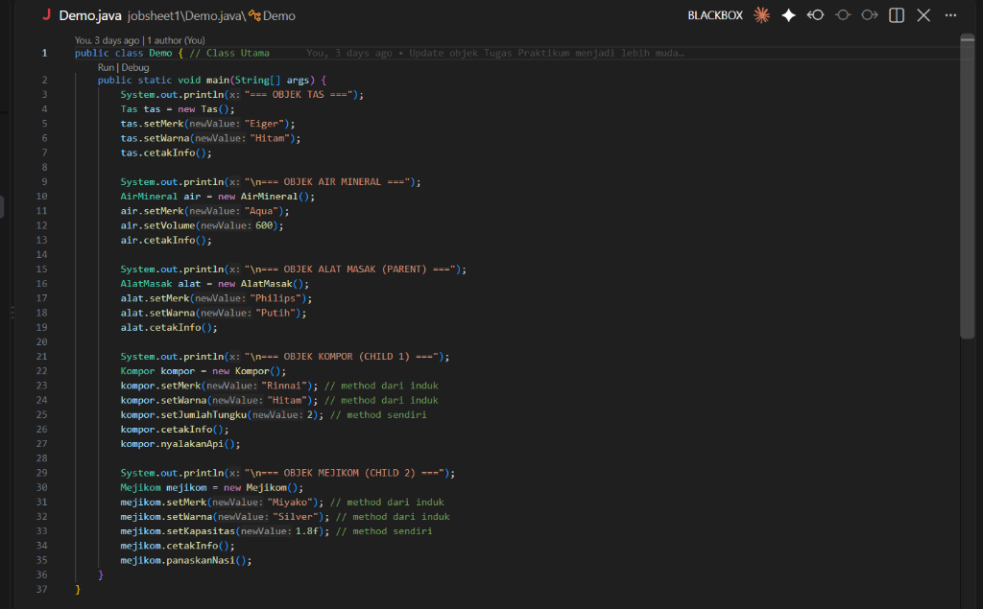
Gambar 14. Source Code Demo.java
Penjelasan:
File Demo.java ini adalah main class atau tempat saya mencoba (testing) kelima class yang sudah dibuat di atas. Saya mengisi nilai masing-masing objek dan memanggil method cetaknya untuk memastikan semuanya berjalan normal.
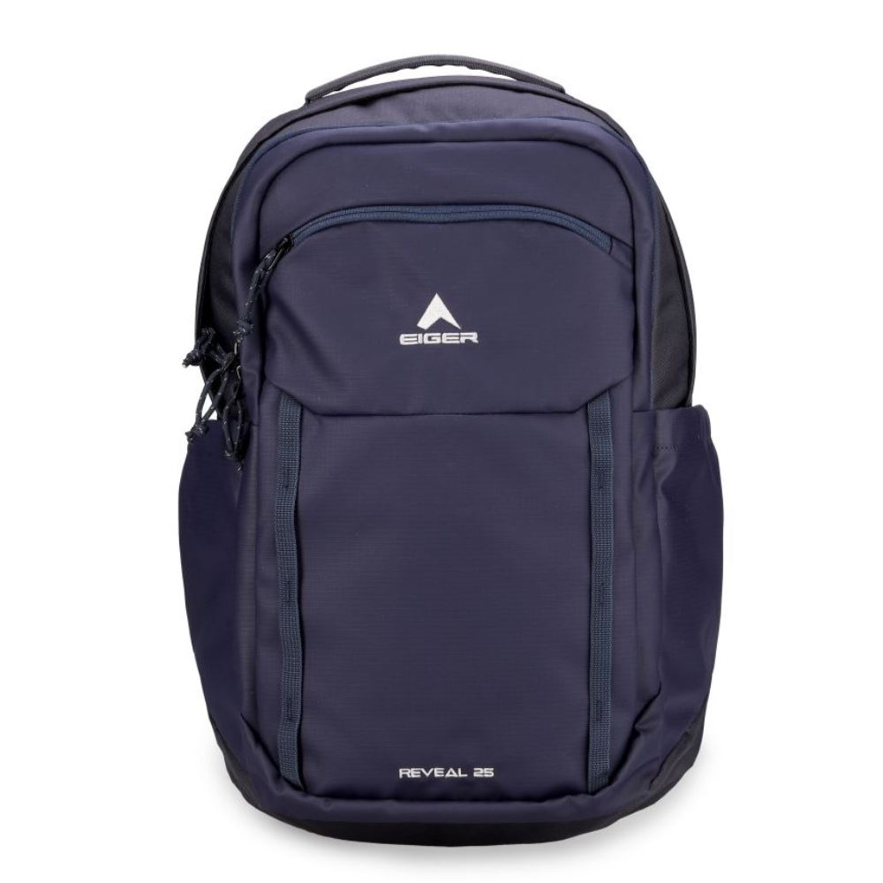

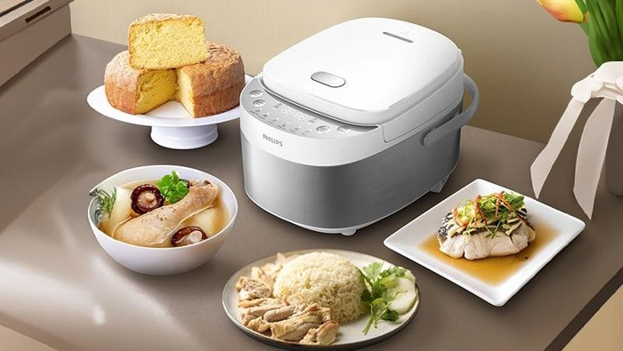
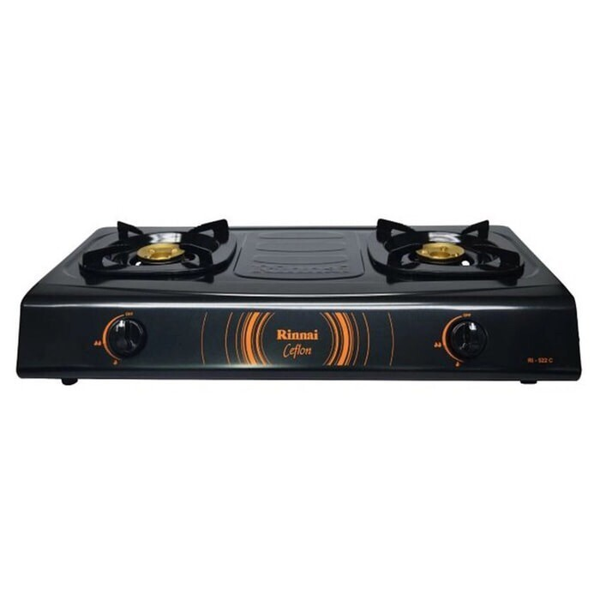
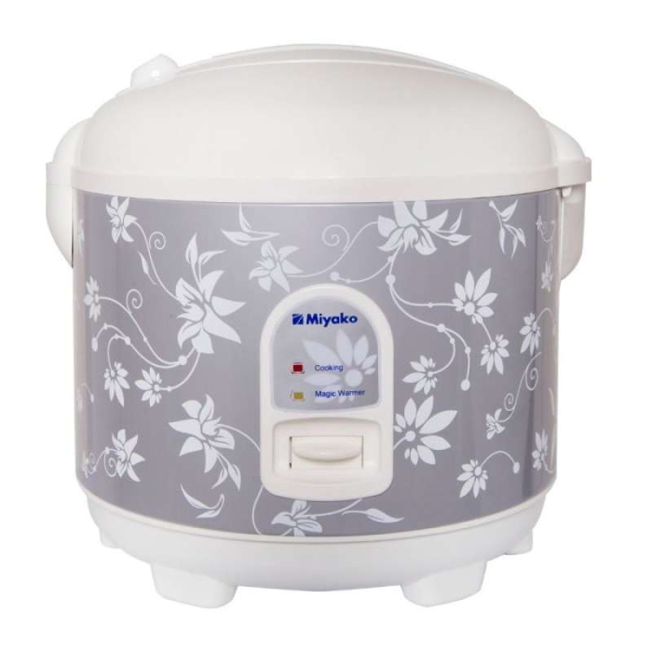

Gambar 15. Foto Objek Fisik Nyata
Penjelasan:
Gambar di atas adalah benda-benda nyata yang ada di sekitar saya, yang saya jadikan sumber inspirasi untuk membuat kodingan class pada program praktikum ini.
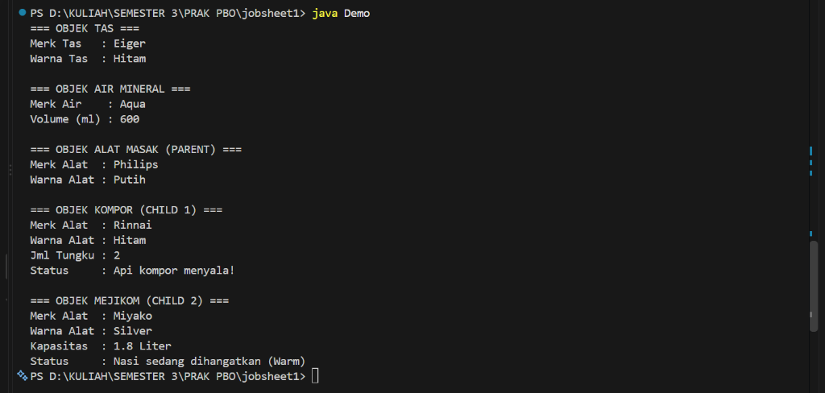
Gambar 16. Output Eksekusi Demo.java
Kendala & Solusi:
Program berhasil memunculkan data setiap benda. Kendala utamanya saat mengerjakan tugas ini adalah mikir keras cari benda yang pas buat dijadikan contoh pewarisan. Solusi yang saya pakai akhirnya adalah mengelompokkan barang elektronik dapur (kompor dan mejikom) ke dalam satu nama induk yaitu AlatMasak. Jadinya konsep pewarisannya lebih mudah dimengerti.

3. Jawaban Pertanyaan
1. Jelaskan perbedaan antara object dengan class!
Jawaban: Gampangnya, Class itu ibarat cetakan atau desain kertasnya, sedangkan Object itu barang jadinya. Class cuma mendefinisikan apa saja atribut dan fungsinya, sementara Object adalah wujud nyata yang sudah diisi nilai dan bisa kita pakai di program.
2. Jelaskan alasan gear dan brand dapat menjadi atribut dari object Bike!
Jawaban: Karena merk (brand) dan gigi (gear) adalah ciri-ciri fisik atau status (state) dasar yang pasti dimiliki oleh sebuah sepeda. Sebuah sepeda di dunia nyata tidak mungkin tidak punya merk atau posisi gigi saat dikendarai.
3. Sebutkan salah satu kelebihan utama dari pemrograman berorientasi objek dibandingkan dengan pemrograman prosedural!
Jawaban: Paling terasa kelebihannya adalah kodenya gampang digunakan ulang (reusable) dan sangat rapi. Kalau programnya rusak di satu bagian (misal fitur sepeda), kita cukup ngedit file sepeda itu saja tanpa bikin error seluruh aplikasi.
4. Apakah diperbolehkan melakukan pendefinisian dua buah atribut dalam satu baris kode seperti 'public String nama, alamat;'?
Jawaban: Sangat diperbolehkan, dengan syarat kedua variabel tersebut punya tipe data yang sama (dalam contoh soal ini, keduanya sama-sama bertipe String).
5. Pada class RoadBike, jelaskan alasan atribut brand, speed, dan gear tidak lagi ditulis di dalam class tersebut!
Jawaban: Karena class RoadBike sudah menggunakan fitur pewarisan (keyword extends) dari class Bike. Jadi RoadBike otomatis langsung mewarisi semua isi dari class Bike tanpa harus kita capek-capek ngetik ulang kodenya.

Hasil & Pembahasan
Dari hasil eksekusi program-program di atas, semuanya bisa di-compile dan jalan tanpa error. Pembahasan menarik dari materi minggu ini adalah saya jadi benar-benar paham bedanya ngoding prosedural sama ngoding OOP. Di OOP, kita mikirnya lebih kayak di dunia nyata, setiap benda dibikin blueprint-nya dulu. Selain itu, fitur pewarisannya juga ngebantu banget biar kodingan saya di file Kompor dan Mejikom nggak terlalu panjang karena tinggal 'numpang' atribut dari class induknya.

Kesimpulan
Kesimpulan yang saya dapat dari praktikum pertama ini:
1. Konsep PBO/OOP mengubah cara kita ngoding jadi lebih natural seperti melihat objek-objek di dunia nyata.
2. Class berfungsi sebagai rancangan, dan Object adalah realisasi dari rancangan tersebut.
3. Fitur Inheritance (Pewarisan) adalah jurus paling ampuh di OOP untuk menghemat waktu penulisan kode, karena atribut dasar bisa langsung diwariskan ke class-class anak di bawahnya tanpa harus diketik ulang.

Lampiran
Link Tas Eiger
https://www.eigeradventure.com/d/reveal-25
Link Air Mineral Botol Aqua 600ML
https://www.bormadago.com/shop/product/8336/aqua-600-ml?srsltid=AfmBOoqOXfkvV2rlrLyIZhVQaV_HyBnmi7AUG4lQ0rnoMdldFokKZ-lO
Link Alat Masak Philips
https://rekomendit.detik.com/home-living/1994/philips-hd3170-33-rice-cooker-mini-digital-yang-cocok-untuk-dapur-minimalis
Link Kompor Rinai 2 Tungku
https://www.dinomarket.com/TD/23484434/Rinnai-Kompor-Gas-2-Tungku-RI522C-Black/1071
Link Rice Cooker Miyako 1.8L
https://www.blibli.com/p/magic-com-miyako-mcm-528-mcm528-mcm528-silver/ps--MIE-27981-07664
Link Repositori GitHub untuk Source Code Lengkap:
https://github.com/helfa25/PRAKTIKUM-PBO.git

